INF 1430
INF 1430 - Plan de projet
Application générative de patrons de tricot
Evlyn Lagacé
21 mai 2026
Numéro d’étudiant: 24123792

Tables des matières
Tables des matières 1
Description du projet 3
Concepts de tricot 3
Première itération : 7
Diagramme fonctionnel 7
Structure d’une couverture 8
Structure d’un échantillon 8
Motifs 9
Tuiles 10
Interface Utilisateur 11
Interface graphique 12
Planification du projet 15
Prototype version 1 (~60 heures) 15
Première évaluation par des usagers (~2 heures) 15
Prototype version 2 (~60 heures) 15
Transition vers une interface Web (~150 heures) 15
Seconde évaluation par des usagers (~5 heures) 15
Améliorations (~120 heures) 15
Autres améliorations possibles (~120 heures) 15
Rédaction (~50 heures) 15
Temps total : Entre 450 et 575 heures 15
Librairies 16
Outils utilisés 16
Évolutions possibles 16
Références 16
Annexe A – Motifs sélectionnés pour la première itération 18
Annexe B Calculs et algorithmes 19

Description du projet
Rares sont les adeptes du tricot qui n’utilisent pas de patron : les débutants les suivent à la lettre. Les plus expérimentés peuvent parfois les modifier ou créer les leurs, bien que cela requière souvent des calculs plus ou moins complexes. La popularité du site Ravelry le démontre : il a compté près de 4 millions de comptes actifs au cours de la dernière année. Cette plateforme offre plus de 850 000 patrons, dont près de 180 000 sont gratuits.
Les patrons de tricot se présentent sous deux formats : une suite d’instructions textuelles et/ou une grille. Certains préfèrent l’un à l’autre. Bien que les deux soient souvent présentés, ce n’est pas toujours le cas, et la conversion peut s’avérer fastidieuse.
De plus, la création ou la personnalisation d’un patron de tricot peut être complexe : les dimensions de l’ouvrage dépendent, outre du fil et des aiguilles, des points et des motifs utilisés, de même que de la tension personnelle à chacun.
Avant d’aborder les ouvrages plus élaborés, comme les chandails ou les chaussettes, la plupart débuteront par tricoter des carrés ou des rectangles, ne requérant ni augmentation ni diminution. Mais même sur ces formes simples, il faut effectuer certains calculs afin d’obtenir un ouvrage final aux dimensions souhaitées.
Mon premier objectif est donc de concevoir et de développer une application qui générera le patron d’une couverture tricotée. Les instructions seront présentées en format texte et en format grille de tricot. L’ouvrage sera composé de tuiles auxquelles un motif aura été assigné, et ce sans que deux tuiles adjacentes ne soient identiques.

Concepts de tricot

Mailles et rangs
À la base, il existe deux types de mailles, soit les mailles tricotées à l’endroit, et les mailles tricotées à l’envers.

Figure 1
Maille endroit et maille envers.
Note. Tiré de Qu’est-ce qu’une maille?, (6 septembre 2016), https://textileaddict.me/quest-ce-quune-maille/
Il est déjà possible de tricoter plusieurs motifs en n’utilisant que ces deux types. Toutefois, il existe également des techniques dérivées (par ex. maille glissée, maille torse, jeté, torsades) qui permettent de tricoter des motifs plus complexes. Le jacquard quant à lui consiste en des changements de couleur de fil en cours d’ouvrage.
Un rang est simplement une ligne de mailles. Dans un tricot linéaire, puisque l’ouvrage est retourné après chaque rang, ceux-ci alternent entre endroit et envers. Le nombre de mailles n’est pas nécessairement constant d’un rang sur l’autre : il peut augmenter ou diminuer.

Motifs
Les motifs s’obtiennent avec une combinaison de mailles sur les rangs et avec une séquence de rangs sur la hauteur du tricot. Le résultat crée une texture et/ou un effet visuel.
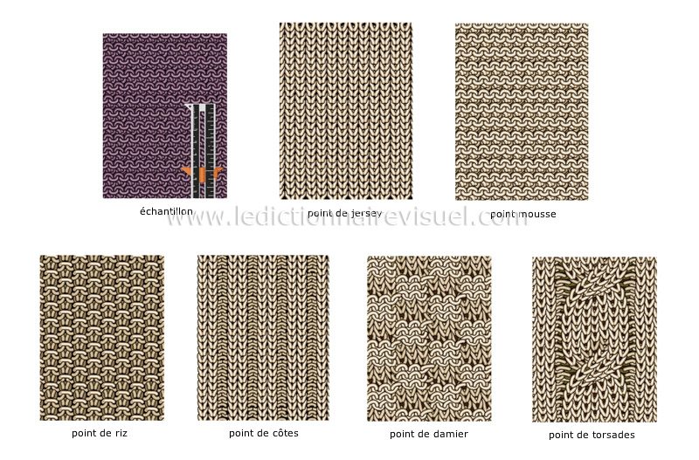
Figure 2
Exemples de motifs.
Note. Reproduit de Points de tricot par QA International (2026)
https://www.ikonet.com/fr/ledictionnairevisuel/arts-et-architecture/artisanat/tricot/points-de-tricot.php
© QA International. Tous droits réservés. www.ikonet.com

Coefficients de tension
Les dimensions d’un tricot dépendent des points et des techniques utilisés. Les coefficients de tension (horizontal et vertical) permettent de déterminer respectivement combien de mailles et de rangs correspondent à une unité de mesure. La tension varie d’un individu à l’autre. Elle est également fonction de la grosseur du fil et des aiguilles utilisées.

Échantillon
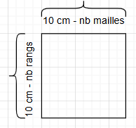  Figure 3  Échantillon | L’échantillon est un concept important en tricot. Il s’agit généralement d’un carré en point jersey de 10 cm sur 10 cm.  Il permet d’extrapoler les dimensions des pièces tricotées par un individu avec le même fil et les mêmes aiguilles, en tenant compte du nombre de mailles et de rangs. Il sert de référence afin de déterminer les coefficients de tension des motifs.

Patron
Les instructions pour tricoter un ouvrage sont regroupées dans un patron. Il peut se présenter sous deux formes : des instructions textuelles ou une grille de symboles.

Abréviations des instructions textuelles
Tout comme pour l’informatique, les instructions textuelles du tricot utilisent souvent des abréviations tirées de l’anglais.
Nous adopterons donc les mêmes notations que celles de notre livre de référence, qui correspondent d’ailleurs aux standards du domaine établis par la Craft Yarn Council.
Abréviation | Description
K | Maille à l’endroit (Knit)
P | Maille à l’envers (Purl)
* | Répéter les instructions suivant l’* autant de fois qu’il est indiqué
[ ] | Répéter les instructions entre les [] autant de fois qu’il est indiqué

Comme mentionné précédemment, nous nous limiterons dans un premier temps aux seules mailles endroit et envers.
Les instructions textuelles se lisent normalement, soit du haut vers le bas, et de gauche à droite. Le sens du premier rang (endroit ou envers) est indiqué, puis les rangs s’alternent.
Par exemple, les instructions pour les 6 premiers rangs de la grille reproduite plus bas seront :
R1 (endroit) : *K*
R2 : *P*
R3 : K4, P, K5, P, K
R4 : K3, P3, K3, P3
R5 : K4, P, K5, P, K
R6 : P4, K, P5, K, P

Grilles
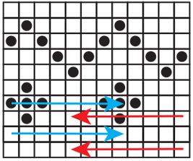
Les instructions peuvent également être présentées sous forme de diagrammes, appelés grilles. Ces derniers se lisent en partant du bas vers le haut. Ils représentent les mailles sur l’endroit de l’ouvrage. Par conséquent, ils se lisent de droite à gauche sur les rangs endroit (RS) et de gauche à droite sur les rangs envers (WS).
Les symboles utilisés sont généralement ceux standardisés par la Craft Yarn Council. Habituellement, une légende les accompagne.
Ici, les cases vides représentent des mailles endroit sur les rangs endroit ou envers sur des rangs envers. Celles avec des points représentent des mailles envers sur l’endroit ou endroit sur l’envers de l’ouvrage.
Figure 4
Une grille de tricot
Note. Reproduit de Comment lire un diagramme de tricot, par Garnstudio (Drops Design), (s. d.), https://www.garnstudio.com/lesson.php?id=68&cid=8

Première itération :
Lors de la première itération, nous simplifierons le problème :
- L’ouvrage sera un rectangle.
- Les tuiles qui le composent seront des carrés.
- Les motifs utiliseront seulement des mailles de base (endroit et envers).

Diagramme fonctionnel
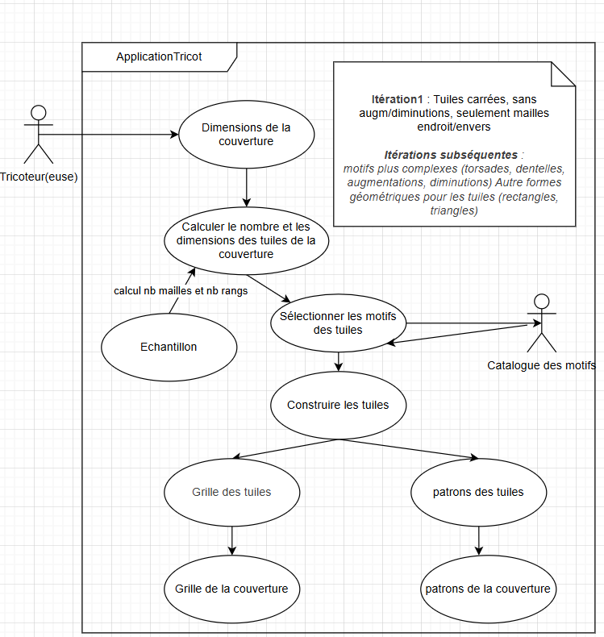
Figure 5

Structure d’une couverture
Une couverture est un rectangle, dont les dimensions, en centimètres, sont saisies par l’utilisateur.
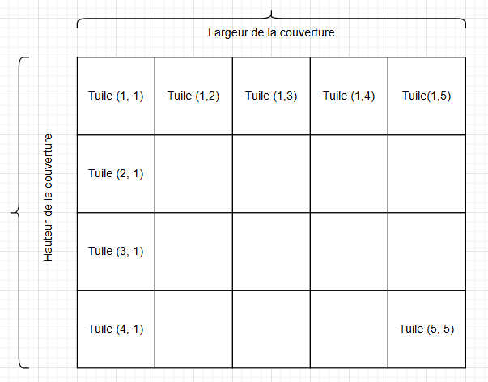
Figure 6
Une couverture
Les dimensions sont des entiers positifs. Les carrés, appelés des « tuiles », sont stockés dans un tableau.
Attribut | Description | Valeur par défaut
largeur_cm | Largeur de la couverture en cm | 100
hauteur_cm | Hauteur de la couverture en cm | 80
tuiles | Liste des tuiles constituant la couverture | Liste vide

Structure d’un échantillon
Attribut | Description | Valeur par défaut
largeur_cm | Largeur en cm | 10
hauteur_cm | Hauteur en cm | 10
nb_mailles | Nombre de mailles par rang qui sont constantes pour tout l’échantillon | 10
nb_rangs | Nombre de rangs de l’échantillon | 10

Note : ces valeurs par défaut pour les mailles et les rangs ne sont pas réalistes. Toutefois elles permettent de rapidement constater si les calculs sont corrects.

Motifs
Dix (10) motifs simples, tirés de Vogue Knitting, et composés uniquement de mailles endroit et/ou de mailles envers sont sélectionnés. La liste se trouve en annexe A. Les coefficients de tension indiqués ont été déterminés par des échantillons tricotés avec ces motifs et comparés à un carré de 10 cm $×$ 10 cm en jersey.
Ces motifs seront codés « en dur » dans la fonction motif_test_liste.py puis regroupés dans la classe Catalogue.

Structure d’un rang
Attribut | Description | Valeur par défaut
type_rang | Indique si le rang est endroit ou envers | Endroit
avant | Liste des mailles tricotées au début du rang | Liste vide
repetees | Liste des mailles qui seront répétées | Liste vide
apres | Liste des mailles tricotées à la fin du rang | Liste vide

Structure d’un motif
Attribut | Description | Valeur par défaut
nom_motif | Nom du motif tiré du volume de référence | Aucune valeur
patron | Liste des rangs (qui sont des listes de mailles) | Liste vide
coefficient_horizontal | - Coefficient = 1 : même nombre de mailles que l’échantillon  - Coefficient < 1 : moins de mailles pour la même largeur  - Coefficient > 1 : plus de mailles pour la même largeur | 1
coefficient_vertical | - Coefficient = 1 : même nombre de rangs que l’échantillon  - Coefficient < 1 : moins de rangs que pour la même hauteur  - Coefficient > 1 : plus de rangs pour la même hauteur | 1
couleur | Une couleur par motif, afin de les différencier facilement visuellement | Aucune valeur

Tuiles
Les tuiles sont les carrés qui constituent la couverture. Dans un premier temps, nous cherchons à couvrir la surface de la couverture avec un nombre minimal de tuiles carrées. Les détails des calculs sont présentés en annexe B.

Dimensions des tuiles
En appliquant le théorème sur le plus grand commun diviseur et l’algorithme d’Euclide, nous pouvons déduire qu’il s’agira des carrés pour lesquels la mesure des côtés est égale au plus grand facteur commun entre la largeur et la hauteur de la couverture.

Nombre de tuiles
Le nombre de tuiles constituant l’ouvrage peut être directement déduit à partir de la longueur de leurs côtés.
Chaque tuile est tricotée sur un nombre de mailles et de rangs de base, extrapolés à partir de l’échantillon, sans tenir compte des coefficients de tension qui sont encore inconnus.

Liste des motifs compatibles
Deux options sont possibles pour sélectionner au hasard un motif pour chaque tuile.
La première consiste à tirer aléatoirement un motif dans le catalogue et à vérifier sa compatibilité avec la tuile.
La seconde, laquelle a été retenue puisque nous n’avons pas un très grand nombre de motifs, est de constituer une sous-liste des motifs qui sont effectivement compatibles puis de procéder au tirage dans cette sous-liste.
Pour qu’un motif soit compatible, il faut que le nombre de mailles de la tuile puisse contenir les mailles du début, au moins une répétition entière des mailles centrales et les mailles de la fin d’un rang. Pour laisser un peu plus de flexibilité, nous allons considérer que nous pouvons ajouter un facteur de tolérance de quelques mailles endroit, avant les premières mailles du motif ou après les dernières, en alternance.

Sélection d’un motif compatible
Le motif à appliquer sur la tuile est donc tiré aléatoirement dans la sous-liste de ceux qui sont compatibles, tout en respectant la contrainte qu’il ne doit pas être identique à ceux des tuiles adjacentes.

Nombre de mailles et de rangs effectifs
Le motif étant désormais connu, les coefficients de tension permettent de déterminer le nombre effectif de mailles et de rangs pour la tuile.

Structure d’une tuile
Attribut | Description | Valeur par défaut
largeur_cm | Largeur de la tuile en cm | 100
hauteur_cm | Hauteur de la tuile en cm, pour la première itération sera égale à la largeur | 100
nb_mailles | Nombre de mailles de la tuile | None
nb_rangs | Nombre de rangs de la tuile | None
motif | Motif utilisé pour la tuile | None
nb_mailles_original | Pour stocker le nombre de mailles avant d’ajuster pour le motif | None
nb_mailles_compensation | Mailles ajoutées par la tolérance | None

Interface Utilisateur
La librairie tkinter de Python sera utilisée pour produire le premier prototype de l’interface de l’application. Le rendu ne sera certes pas moderne (ce qui pourrait peut-être même être assumé étant donné la nature « vintage » du tricot…), mais cela permettra de tester rapidement la logique des appels entre le modèle, le contrôleur et la vue. La transition vers une approche plus contemporaine devrait être relativement simple dans le cadre d’une prochaine itération du projet.

Affichage de la couverture
Une grille affichant la position de chaque tuile sera générée. De plus, chacune sera de la couleur affectée au motif qui lui aura été attribué, et le nom de ce dernier sera indiqué.

Affichage du patron d’une tuile (format textuel)
Dans un premier temps, les instructions textuelles seront affichées en console. Nous simplifierons en n’utilisant que K et P précédés le cas échéant du nombre de répétitions.
Par exemple pour les deux premiers rangs du point Jersey sur 10 mailles :
Rang 1 (sur l’endroit) : 10K
Rang 2 : 10K

Affichage du patron d’une tuile (format diagramme)
La grille sera affichée à l’écran en utilisant une convention de couleur plutôt que les symboles standards :
- bleu pour maille endroit sur rang endroit, ou maille envers sur rang envers.
- rose pour maille envers sur rang endroit ou maille endroit sur rang envers.
Elle se lira comme un diagramme de tricot, de bas en haut, de droite à gauche sur les rangs endroit et de gauche à droite sur les rangs envers. Les rangs endroit seront numérotés à droite, les rangs envers à gauche.

Interface graphique
L’interface graphique présentée ci-bas est celle du prototype, qui donne un aperçu du flux de navigation de la première itération.
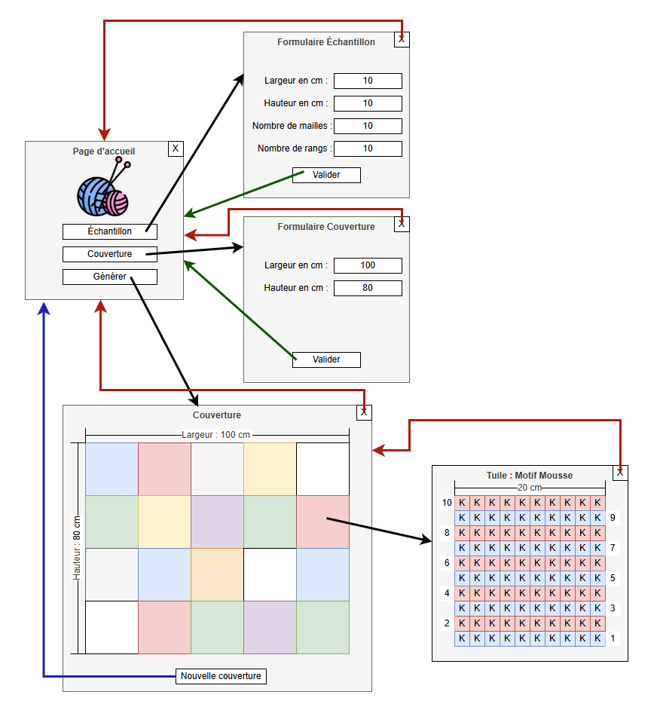
Figure 7
Interface graphique du prototype

Ébauche interface graphique avancée:
La réflexion étant amorcée pour les phases ultérieures, ci-dessous une ébauche de ce qui pourrait être l’interface Web. Cette interface est amenée à être modifiée à la suite des évaluations par des tricoteuses, qui auront, je n’en doute pas, des suggestions intéressantes.

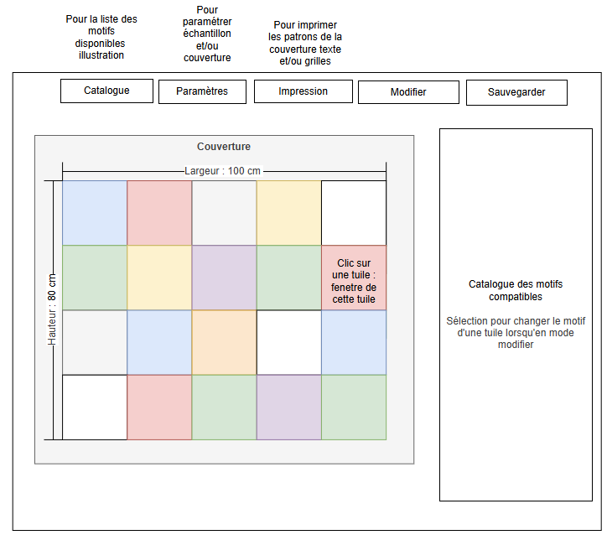
Figure 8
Interface graphique avancée - couverture

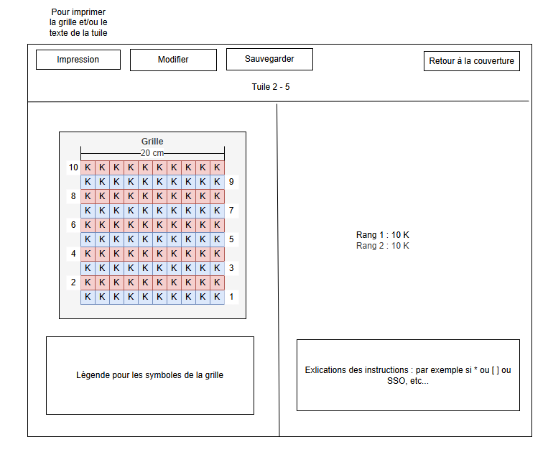
Figure 9
Interface graphique avancée - tuile

Planification du projet

Prototype version 1 (~60 heures)
Modèle avec les classes principales, prototype de l’interface, tuiles carrées, motifs simples, tests unitaires.

Première évaluation par des usagers (~2 heures)
Une ou deux autres tricoteuses – collecte de commentaires sur l’interface et suggestions de fonctionnalités.

Prototype version 2 (~60 heures)
Prise en compte des commentaires et suggestions collectées pendant l’évaluation. Ajout de l’impression en PDF, stockage des motifs en JSON, développement d’un parseur simple (conversion d’un patron textuel utilisant les abréviations du tricot), symboles standards des grilles de tricot (au lieu des couleurs et lettres dans la grille), affichage du catalogue des motifs avec les photos des échantillons, tests.

Transition vers une interface Web (~150 heures)
Apprentissage de Django et de React, ajout d’interactivité pour le choix du motif des tuiles, sauvegarde d’une couverture en local, tests.

Seconde évaluation par des usagers (~5 heures)
Environ 5 tricoteuses.

Améliorations (~120 heures)
Commentaires récoltés – amélioration de l’interface et des fonctionnalités. Motifs complexifiés. Formes des tuiles complexifiées. Interactivité : modification des motifs. Sauvegarde des nouveaux motifs. Calculateur pour estimer la quantité de laine nécessaire. Tests.

Autres améliorations possibles (~120 heures)
Ajout de comptes utilisateurs, sauvegarde et ajout des motifs « personnels » au catalogue. Calculateur pour estimer la quantité de laine nécessaire. Tests.

Rédaction (~50 heures)
Rapports, glossaire, rubrique d’aide, journal de conception, etc.

Temps total : Entre 450 et 575 heures

Librairies
- Enum
- Math
- Random
- Pytest
- Tkinter (pour le prototype)
D’autres librairies s’ajouteront au fur et à mesure de l’avancement du projet.

Outils utilisés
- Visual Studio Code
- Git et GitHub
- Django et React
- Agents d’intelligence artificielle : ChatGPT et GitHub Copilot
- Microsoft Word et Microsoft Excel

Évolutions possibles
La possibilité d’obtenir à partir d’une photo le nombre de mailles et de rangs d’un échantillon serait une fonctionnalité intéressante. Il s’agirait d’intégrer une analyse d’image automatisée, un peu comme lorsqu’une photo d’un chèque est utilisée pour effectuer un dépôt avec notre cellulaire.
Étendre l’application à d’autres ouvrages nécessitant de façonner des formes comme des chandails, semble une évolution naturelle de l’application.
Très ambitieux, aboutir à une interface d’édition qui offrirait une expérience d’utilisation intuitive en utilisant des menus visuels et le « drag and drop ». Un genre de Draw.io pour le tricot.

Références
Craft Yarn Council. Knit Chart Symbols. Récupéré de Craft Yarn Council: https://www.craftyarncouncil.com/standards/knit-chart-symbols le 21 avril 2026
Craft Yarn Council. Knitting Abbreviations Master List. Récupéré de Craft Yarn Council: https://www.craftyarncouncil.com/standards/knitting-abbreviations le 21 avril 2026
Garnstudio. (2026, 4 21). Comment lire des diagrammes tricot. Récupéré de Drops Design: https://www.garnstudio.com/lesson.php?id=68&cid=8 le 21 avril 2026
Laurent, E. (2016, 9 6). Qu’est-ce qu’une maille ? Récupéré de Textileaddict: https://textileaddict.me/quest-ce-quune-maille/ le 21 avril 2026
Points de tricot. (s.d.). Récupéré de Dictionnaire visuel la réféfrence visuelle!: https://www.ikonet.com/fr/ledictionnairevisuel/arts-et-architecture/artisanat/tricot/points-de-tricot.php le 21 avril 2026
The editors of Vogue Knitting Magazine. (2021). Vogue Knitting the ultimate stitch dictionary. New York: Sixth&springbooks.

Annexe A – Motifs sélectionnés pour la première itération
Motif | Page | Nb mailles | Nb Rangs | Coefficient horizontal | Coefficient vertical
Jersey | na | 19 | 25 | 1 | 1
Mousse | na | 18 | 41 | 1.06 | 0.61
Moss Stitch | 16 | 20 | 36 | 0.95 | 0.69
Seed blocks | 16 | 19 | 24 | 1 | 1.04
Seed Stitch | 16 | 18 | 35 | 1.06 | 0.71
Moss Diamonds | 17 | 21 | 27 | 0.90 | 0.93
Seeded Windowpane | 19 | 21 | 30
Single Basketweave | 43 | 14 | 24 | 1.36 | 1.04
TV Static | 47 | 20 | 38 | 0.95 | 0.66
Chevron Rib | 57 | 22 | 27 | 0.86 | 0.93
Crossing paths | 60 | 19 | 27 | 1 | 0.93

Formules utilisées pour calculer les coefficients :
$$Coefficient horizontal=\frac{nb de mailles en Jersey}{nb de mailles du motif} \\ Coefficient vertical=\frac{nb de rangs en Jersey}{nb de rangs du motif}$$Note. Les mesures de mailles et de rangs ont été prises sur des carrés de 10 cm x 10 cm tricotés par une seule personne, avec le même fil et les mêmes aiguilles. Au moins deux autres individus ont accepté de faire le même exercice, et il sera donc possible d’ajuster et de valider les coefficients, puisqu’ils en varient que légèrement d’un individu à l’autre.

Annexe B Calculs et algorithmes

Nombre de tuiles
Soit :
$$H :hauteur de la couverture \\ L :largeur de la couverture \\ l :largeur d^{'}une tuile \\ h: hauteur d^{'}une tuile$$
$$N_{h}:nombre de lignes de tuiles \\ N_{v} :nombre de colonnes de tuiles$$
$$N_{h}=\frac{H}{h} \\ N_{v}=\frac{L}{l}$$
Puisque $l=h=pgcd\left(H, L\right) alors N_{h}, N_{v} ∈N^{+}$

Nombre de mailles de base de la tuile
Le nombre de mailles sera constant sur tous les rangs d’une tuile.
Soit :
$$m_{E}:nombre de mailles de l^{'}échantillon \\ l_{E}:largeur de l^{'}échantillon en cm \\ m_{T}:nombre de mailles de base de la tuile \\ l_{T}:largeur de la tuile en cm \\ Alors : \\ m_{T}=\frac{m_{E}}{l_{E}}∙l_{T}$$

Nombre de rangs de base de la tuile
Le calcul suit la même logique que celui pour le nombre de mailles.
Soit :
$$r_{E}:nombre de rangs de l^{'}échantillon \\ h_{E}:hauteur de l^{'}échantillon en cm \\ r_{T}:nombre de rangs de base de la tuile \\ h_{T}:hauteur de la tuile en cm \\ Alors : \\ r_{T}=\frac{r_{E}}{h_{E}}∙h_{T}$$

Liste des motifs compatibles
- Calculer le nombre de mailles du motif pour la largeur de la tuile en tenant compte du coefficient : $m_{ajusté}=coefficient ∙m_{T}$

- Vérifier si ce nombre respecte la « structure » du motif :
Soit :
$$m_{T}^{r}:nombre de mailles de la tuile avec r répétition \\ m_{d}:mailles ajoutées au début du motif \\ m_{f}:mailles ajoutées à la fin du motif \\ m_{r}:mailles répétées dans le motif \\ r :nombre de répétitions dans le motif \\ Alors : \\ m_{T}^{r}=m_{d}+r∙m_{r}+m_{f}$$

Condition 1 : au moins une répétition du motif :
$$m_{ajustées}≥m_{T}^{r} \\ m_{ajustées}≥m_{d}+m_{r}+m_{f}$$

Condition 2 : le nombre de répétitions soit un entier :
$$m_{ajustées}=m_{d}+r∙m_{r}+ m_{f} avec r∈N^{+}$$

Ce qui implique que :
$${(m}_{ajustées}-m_{d}-m_{f}) mod m_{r}=0=reste$$
Et donc :
$$r= \frac{{(m}_{ajustées}-m_{d}-m_{f}) }{m_{r}}$$

Condition 3 : si on accepte une tolérance de $t$ mailles :

Cas 1 : Ajustement sans changer le nombre de répétitions :

$$m_{ajoutées}=\left(m_{r}-reste\right) mod m_{r} \\ m_{ajoutées}≤t$$
Et dans ce cas :
$$r=\left\lfloor \frac{m_{ajustées}-m_{d}-m_{f}}{m_{r}}\right\rfloor$$

Cas 2 : Ajustement avec une répétition de moins :

$$m'= m_{ajustées}-m_{r} \\ {reste}^{'}=\left(m^{'}-m_{d}-m_{f}\right)mod m_{r} \\ m_{ajoutées}^{'}=\left(m_{r}-reste^{'}\right)mod m_{r} \\ m_{ajoutées}^{'}≤t$$
Et alors :
$$r=\left\lfloor \frac{m_{ajustées}-m_{d}-m_{f}}{m_{r}}\right\rfloor -1$$

- Si les conditions sont remplies, le motif est ajouté à la sous-liste des motifs compatibles.

Sélection d’un motif compatible
Pour la Tuile $(1, 1)$ il n’y a pas de contrainte.
Pour la Tuile $(2, 1)$ le motif ne doit pas être celui de la tuile en position $(1, 1)$
Si ce motif est tiré, le retirer de la liste des motifs compatibles et tirer à nouveau.
Réinitialiser la sous-liste de motifs compatibles avant de tirer pour la tuile suivante.
Pour la tuile en position $(i, j)$, retirer le motif tiré si celui-ci est à la position $(i-1, j)$ ou $(i, j-1)$ avant de tirer à nouveau. Lorsqu’un motif est compatible, le conserver et réinitialiser la sous-liste pour tirer le motif de la tuile suivante.

https://www.ravelry.com/ , consulté le 5 mai 2026
Vogue Knitting Magazine the ultimate stitch dictionnary (2021)
https://www.craftyarncouncil.com/standards/knitting-abbreviations
https://www.craftyarncouncil.com/standards/knit-chart-symbols

